# **МИНИСТЕРСТВО ОБРАЗОВАНИЯ И НАУКИ РФ**

**ФЕДЕРАЛЬНОЕ ГОСУДАРСТВЕННОЕ БЮДЖЕТНОЕ ОБРАЗОВАТЕЛЬНОЕ УЧРЕЖДЕНИЕ ВЫСШЕГО ОБРАЗОВАНИЯ**

**«ВОРОНЕЖСКИЙ ГОСУДАРСТВЕННЫЙ УНИВЕРСИТЕТ ИНЖЕНЕРНЫХ ТЕХНОЛОГИЙ»**



##### **Факультет управления и информатики в технологических системах**

###### **Кафедра информационной безопасности**

**Направление подготовки (специальность) 10.05.03 Информационная безопасность автоматизированных систем**

**Отчет**

**по практической работе №1 «Гипертекстовый протокол HTTP».**

Выполнил студент гр. УБ-11

Якубов Я.А.

###### 

###### 

###### Проверил:

Денисенко В.В

Воронеж – 2022

**Введение**

**Цель работы:** Ознакомление с программой Wireshark.

**Программно-аппаратные средства, используемые при выполнении работы:** компьютер, Wireshark, Microsoft Office Word.

**Выполнение работы**

1) Выбран тип сети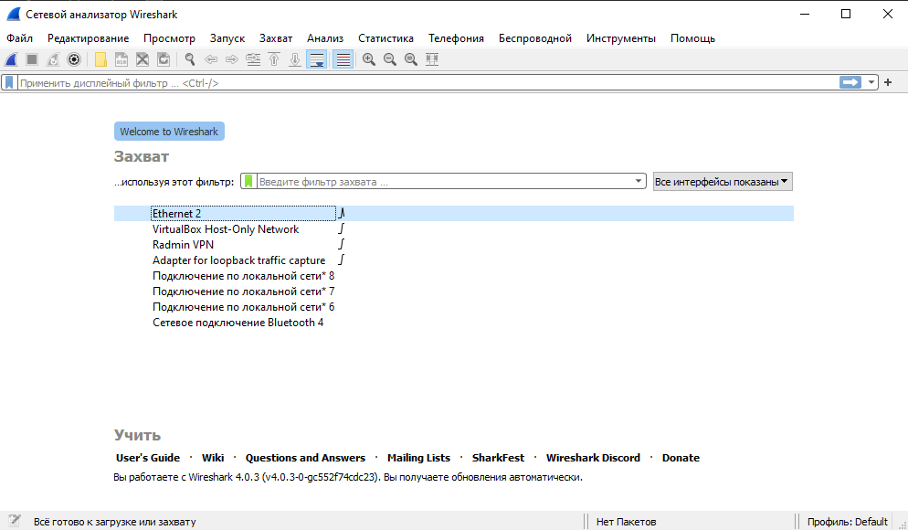

2) Добавлен фильтр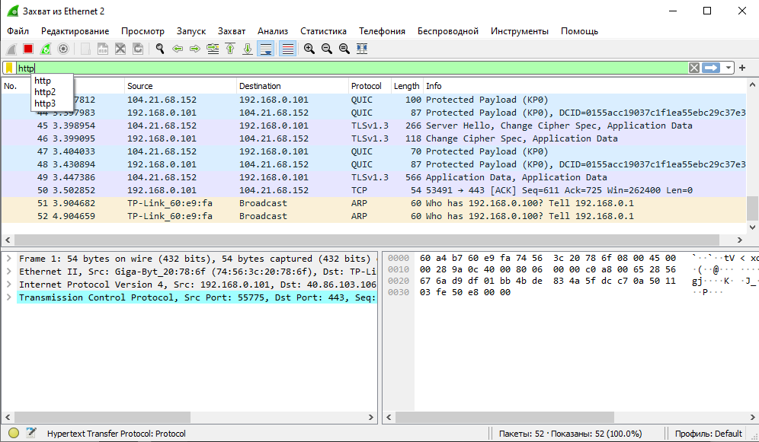

3) После открытия 2 сайтов количество данных обновилось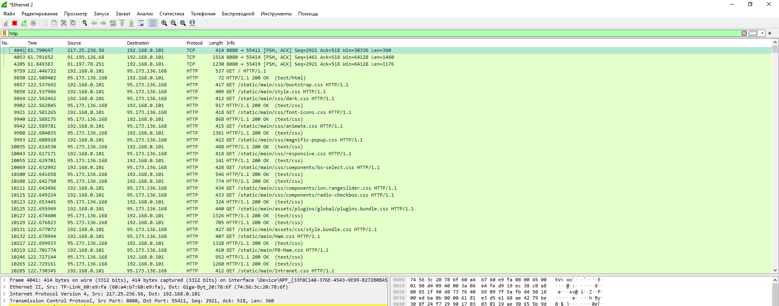

4) Подробная информация о сайте 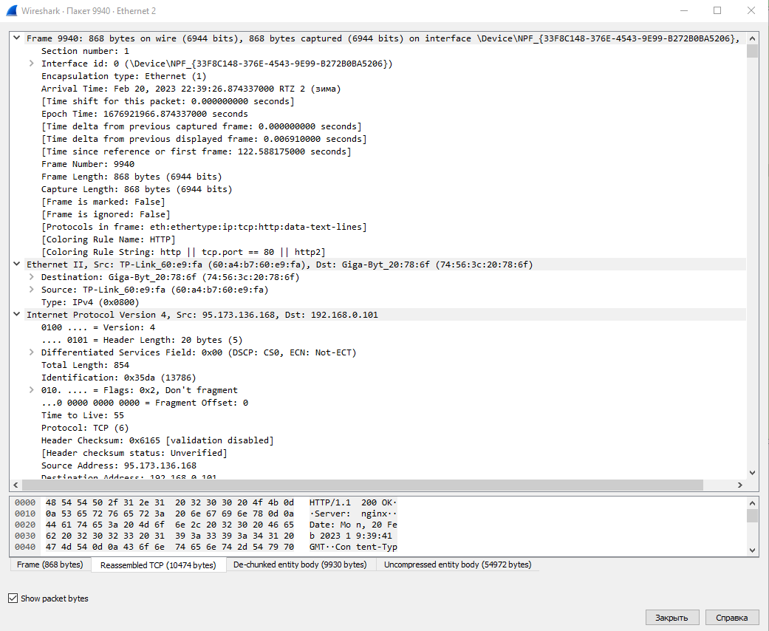

**Вывод**

В данной практической работе я ознакомился с программой WireShark. Также с помощью данной программы я провел небольшой анализ HTTP-трафика, а именно отследил и проанализировал трафик приложений, общающихся с сервером по протоколу HTTP